|  |
| --- |
| MANUAL DE USUARIO |
| SOLVO - Sistema de información colaborativo para los conductores de carga terrestre |
| EQUIPO SOLVO  Camilo Andrés Oviedo Lizarazo  Juan Sebastián Sánchez López  Sergio Enrique Plazas Merino |

# **HISTORIAL DE CAMBIOS**

|  |  |  |  |
| --- | --- | --- | --- |
| **Fecha de Modificación** | **Versión** | **Cambio(s)**  **Realizado(s)** | **Responsable** |
| 18/05/2018 | 0.1 | Desarrollo del documento. | Camilo Oviedo |
| 19/05/2018 | 0.2 | Especificación lista funcionalidades | Sergio Plazas |
| 21/05/2018 | 0.3 | Adición capturas de pantalla. Completitud de sección "Manual de usuario". Adición sección "Manual de instalación". | Sergio Plazas |
| 21/05/2018 | 0.4 | Corrección de estilo y formato. | Camilo Oviedo |

TABLA DE CONTENIDO

[HISTORIAL DE CAMBIOS 1](#_Toc514694974)

[LISTA DE ILUSTRACIONES 3](#_Toc514694975)

[LISTA DE TABLAS 5](#_Toc514694976)

[1. Introducción 6](#_Toc514694977)

[1.1. Descripción 6](#_Toc514694978)

[1.2. Abreviaciones y términos 6](#_Toc514694979)

[2. Manual de instalación 6](#_Toc514694980)

[3. Manual de usuario 9](#_Toc514694981)

[3.1. Lista de componentes 9](#_Toc514694982)

[3.1.1. Registrar usuario 9](#_Toc514694983)

[3.1.2. Iniciar sesión 9](#_Toc514694984)

[3.1.3. Buscar servicio 9](#_Toc514694985)

[3.2. Instrucciones de uso 10](#_Toc514694986)

[3.2.1. Pantalla de inicio 11](#_Toc514694987)

[3.2.2. Pantalla principal 17](#_Toc514694988)

# **LISTA DE ILUSTRACIONES**

[***Ilustración 1.*** *Captura de pantalla para autorizar permisos de instalación de SOLVO. 7*](#_Toc514694865)

[***Ilustración 2.*** *Captura de pantalla del proceso de instalación de SOLVO. 7*](#_Toc514694866)

[***Ilustración 3.*** *Captura de pantalla de instalación exitosa de SOLVO. 8*](#_Toc514694867)

[***Ilustración 4.*** *Captura de pantalla mostrando el ícono de SOLVO después del proceso de instalación. 8*](#_Toc514694868)

[***Ilustración 5.*** *Captura de pantalla de la funcionalidad "Registrar usuario". 12*](#_Toc514694869)

[***Ilustración 6.*** *Captura de pantalla del campo "Fecha de nacimiento" en la funcionalidad "Registrar usuario". 12*](#_Toc514694870)

[***Ilustración 7.*** *Captura de pantalla de la funcionalidad "Confirmar registro". 13*](#_Toc514694871)

[***Ilustración 8.*** *Captura de pantalla de la Declaración de Derechos y Responsabilidades". 14*](#_Toc514694872)

[***Ilustración 9.*** *Captura de pantalla de la funcionalidad "Iniciar sesión". 15*](#_Toc514694873)

[***Ilustración 10.*** *Captura de pantalla de la funcionalidad "Iniciar Sesión". 16*](#_Toc514694874)

[***Ilustración 11.*** *Captura de pantalla de la funcionalidad "Restablecer contraseña". 17*](#_Toc514694875)

[***Ilustración 12.*** *Captura de pantalla principal 18*](#_Toc514694876)

[***Ilustración 13.*** *Captura de pantalla de las funcionalidades ofrecidas en "Menú de Opciones" de la "Pantalla principal". 19*](#_Toc514694877)

[***Ilustración 14.*** *Captura de pantalla de la opción "Perfil de usuario" en el "Menú de opciones". 20*](#_Toc514694878)

[***Ilustración 15.*** *Captura de pantalla de la opción "Puntos SOLVO" en el "Menú de opciones". 21*](#_Toc514694879)

[***Ilustración 16.*** *Captura de pantalla de las funcionalidades ofrecidas en el "Menú de opciones" 22*](#_Toc514694880)

[***Ilustración 17.*** *Captura de pantalla de la opción "Configuración radio de búsqueda" en el "Menú de configuraciones". 23*](#_Toc514694881)

[***Ilustración 18.*** *Captura de pantalla de los servicios ofrecidos por SOLVO en la "Pantalla principal" 24*](#_Toc514694882)

[***Ilustración 19.*** *Captura de pantalla de la funcionalidad "Seleccionar Servicio". 25*](#_Toc514694883)

[***Ilustración 20.*** *Captura de pantalla de la funcionalidad "Seleccionar Servicio" mostrando los establecimientos del servicio Restaurantes. 26*](#_Toc514694884)

[***Ilustración 21.*** *Captura de pantalla al seleccionar el establecimiento "Rumbos" del servicio "Restaurantes". 27*](#_Toc514694885)

[***Ilustración 22.*** *Captura de pantalla de la opción "Calificar servicio" de la funcionalidad "Seleccionar Servicio" 28*](#_Toc514694886)

[***Ilustración 23.*** *Captura de pantalla de la opción "Comentar servicio" de la funcionalidad "Seleccionar Servicio" 29*](#_Toc514694887)

[***Ilustración 24.*** *Captura de pantalla de la opción "Mostrar ruta" de la funcionalidad "Seleccionar Servicio" 30*](#_Toc514694888)

[***Ilustración 25.*** *Captura de pantalla de la opción "Navegar ruta" de la funcionalidad "Seleccionar Servicio" 31*](#_Toc514694889)

# **LISTA DE TABLAS**

[***Tabla 1.*** *Tabla de abreviaciones y términos* 6](#_Toc514443872)

# **Introducción**

## **Descripción**

Este documento tiene como propósito ser una guía para facilitar al usuario el proceso de instalación y el proceso de uso de SOLVO, una aplicación que tiene como objetivo brindar información que mejore el confort de los conductores de carga terrestre de Colombia. Este documento se divide en dos partes:

* El manual de instalación, que muestra paso a paso el proceso de instalación del APK de SOLVO en un dispositivo móvil.
* El manual de usuario, el cual explica detalladamente cual es el propósito de SOLVO, que funcionalidades ofrece y el paso a paso de cómo acceder a todas las funcionalidades.

Ambos manuales tren explicaciones fáciles, con imágenes que facilitarán la comprensión y aplicación de los pasos indicados en este documento para manejar óptima y eficazmente la aplicación.

## **Abreviaciones y términos**

|  |  |
| --- | --- |
| **Abreviación** | **Término** |
| APK | Tipo de aplicación informática para Sistema Operativo Android |

*Tabla 1. Tabla de abreviaciones y términos*

# **Manual de instalación**

Para instalar SOLVO en el dispositivo móvil, se debe instalar el archivo fuente o APK. Cuando el usuario quiera instalar SOLVO, se le mostrará los datos que SOLVO usará al ser instalada en el dispositivo móvil, como se muestra en la siguiente ilustración:

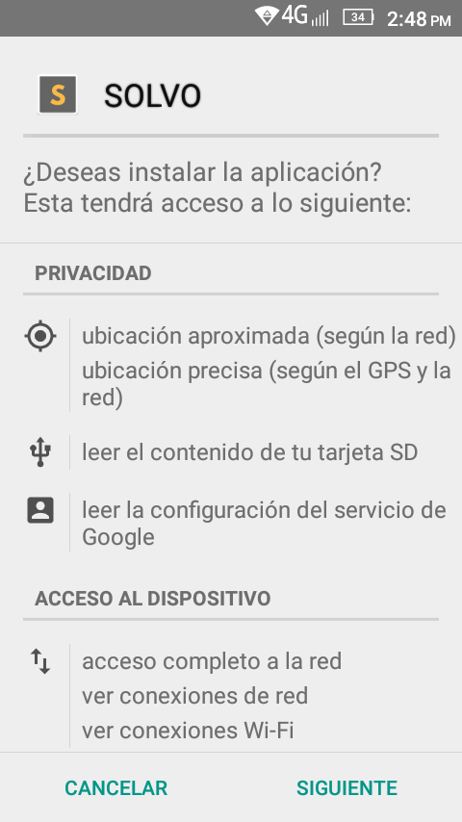

*Ilustración 1. Captura de pantalla para autorizar permisos de instalación de SOLVO.*

Una vez el usuario haya proporcionado los permisos necesarios al oprimir el botón "SIGUIENTE", el usuario deberá presionar el botón "INSTALAR" para comenzar la instalación del APK de SOLVO en el dispositivo móvil. Al presionar el botón "INSTALAR", debe salir la siguiente pantalla:

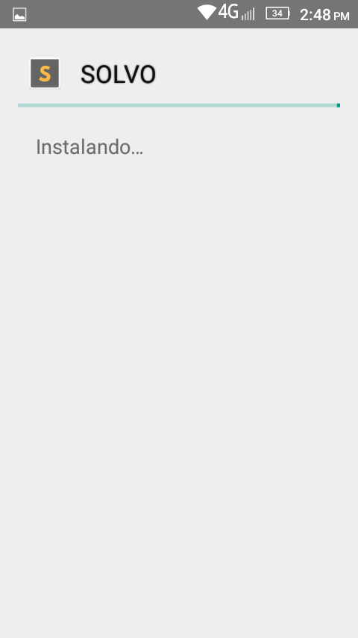

*Ilustración 2. Captura de pantalla del proceso de instalación de SOLVO.*

Cuando haya terminado la instalación de SOLVO en su dispositivo móvil, deberá aparecer la siguiente pantalla:

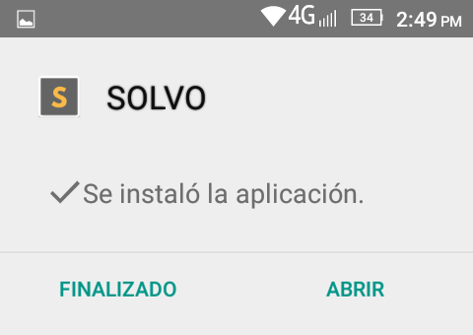

*Ilustración 3. Captura de pantalla de instalación exitosa de SOLVO.*

Finalmente, el usuario tiene la opción de presionar el botón "FINALIZADO" o el botón "ABRIR" para terminar el proceso de instalación. Al presionar el botón "FINALIZADO", el dispositivo móvil lo llevará automáticamente al menú en donde encontrará el ícono de SOLVO. En caso de presionar el botón "ABRIR", el dispositivo móvil ejecutará la aplicación, llevándolo a la pantalla de inicio.

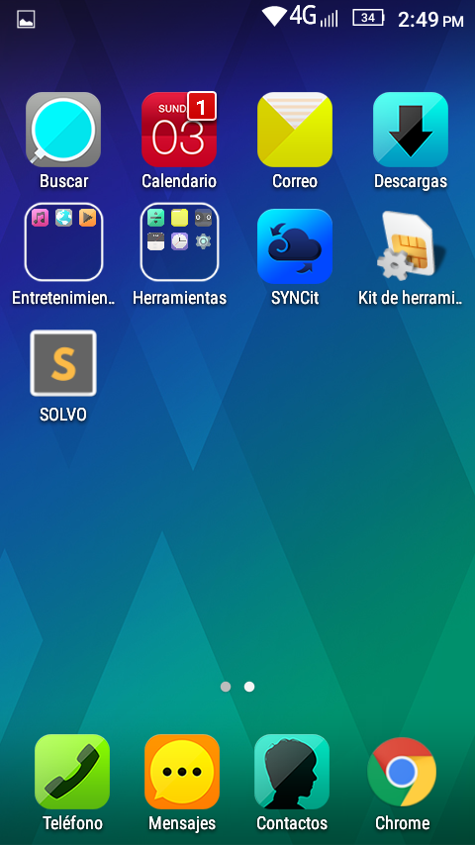

*Ilustración 4. Captura de pantalla mostrando el ícono de SOLVO después del proceso de instalación.*

# **Manual de usuario**

Esta sección se divide en 2 partes: la primera sección, explica brevemente que hace cada funcionalidad de la aplicación y los posibles fallos que puede suceder. La segunda sección explica los pasos a seguir para usar la aplicación y cuáles son las pantallas que va a usar el cliente.

## **Lista de componentes**

### **Registrar usuario**

En esta funcionalidad, el usuario debe crear una cuenta para poder usar la aplicación. Para esto, se requiere el usuario provea los siguientes datos:

* Nombre
* Teléfono
* Nombre de usuario
* Fecha de nacimiento
* Género
* Ciudad
* Correo electrónico
* Contraseña

El usuario debe ingresar un código de verificación que le llegará a través de su correo electrónico para poder iniciar sesión y usar SOLVO.

### **Iniciar sesión**

Si el usuario ya tiene una cuenta creada, podrá ingresar a SOLVO digitando su usuario y contraseña en los campos requeridos y comenzar a usar la aplicación.

### **Buscar servicio**

Para buscar el servicio, existe una pantalla principal que muestra todos los servicios que presta la aplicación. En esta pantalla principal, se puede configurar el radio de búsqueda de los servicios, ver el perfil del usuario, y acceder a la lista de promociones a través de puntos SOLVO.

Cada pantalla de los servicios prestados tiene la misma estructura, con diferencia del contenido mostrado, el cual está de acuerdo al servicio seleccionado.

Cada servicio seleccionado muestra todos los establecimientos en el mapa, indicando el nombre, la dirección y la calificación promedio del establecimiento.

Los servicios ofrecidos por la aplicación son:

* Restaurantes
* Peajes
* Alojamientos
* Estaciones de servicio
* Talleres
* Parqueaderos

#### **Calificar servicio**

Una vez seleccionado un establecimiento de cualquier servicio ofrecido por la aplicación, la pantalla con la información del servicio muestra la calificación promedio de todos los usuarios y se le presenta la opción al usuario de dejar su calificación entre 1 a 5.

#### **Comentar servicio**

Una vez seleccionado un establecimiento de cualquier servicio ofrecido por la aplicación, la pantalla con la información del servicio muestra la lista de todos los comentarios hechos por los usuarios; y existe la opción de que el usuario pueda publicar un comentario.

#### **Trazar ruta**

Una vez seleccionado un establecimiento de cualquier servicio ofrecido por la aplicación, la pantalla con la información del servicio permite seleccionar la opción de trazar la ruta desde la ubicación actual del usuario hasta el servicio escogido.

## **Instrucciones de uso**

A continuación, se mostrarán paso por paso las instrucciones a seguir para usar cada funcionalidad de la aplicación. Cada explicación está apoyada por una captura de pantalla indicando los pasos a seguir. Estas instrucciones de uso se dividen en dos secciones:

### **Pantalla de inicio**

#### **Registrar usuario**

En esta funcionalidad, el usuario debe crear una cuenta para poder usar la aplicación. Para esto, se requiere el usuario provea los siguientes datos:

* Nombre
* Teléfono
* Nombre de usuario
* Fecha de nacimiento
  + Para proveer los datos relacionados a la fecha de nacimiento, SOLVO creará una ventana que mostrará un calendario en el cual el usuario deberá buscar su fecha de nacimiento.
  + La fecha aparecerá en el calendario dispuesto por SOLVO en la parte superior de la pantalla, indicando número y día de la semana, mes y año de nacimiento.
  + Cuando el usuario digite correctamente su fecha de nacimiento, el formato en el que aparecerá en la pantalla de registro será DD/MM/YYYY. Ej.: 22/11/1993.
* Género
* Ciudad
* Correo electrónico
* Contraseña (Mínimo de 8 caracteres de longitud, una mayúscula y un número).

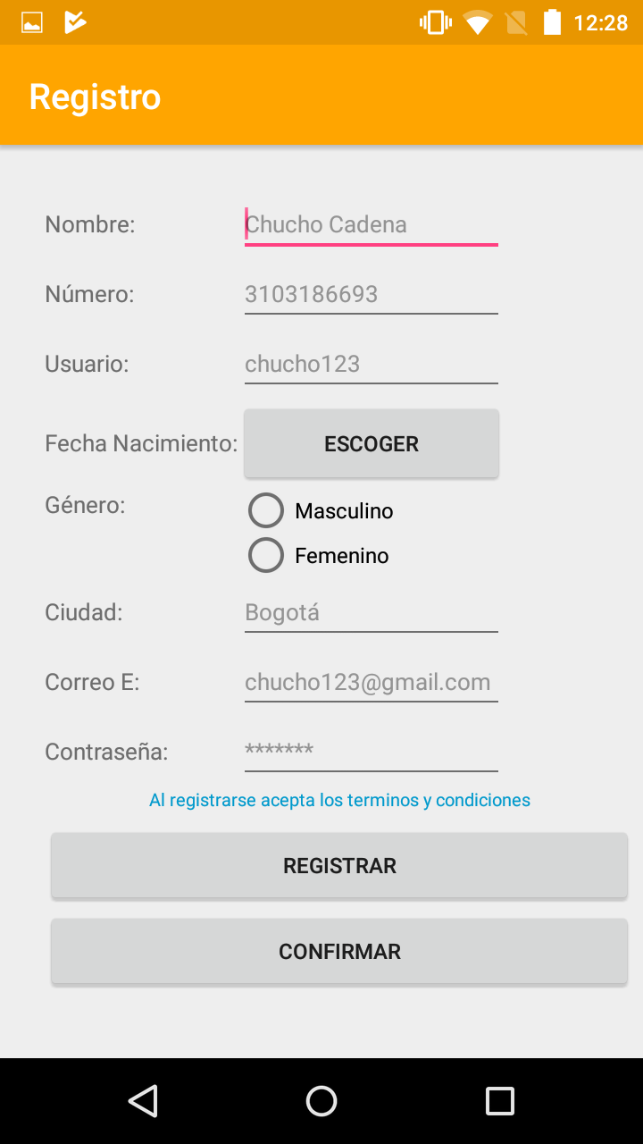

*Ilustración 5. Captura de pantalla de la funcionalidad "Registrar usuario".*

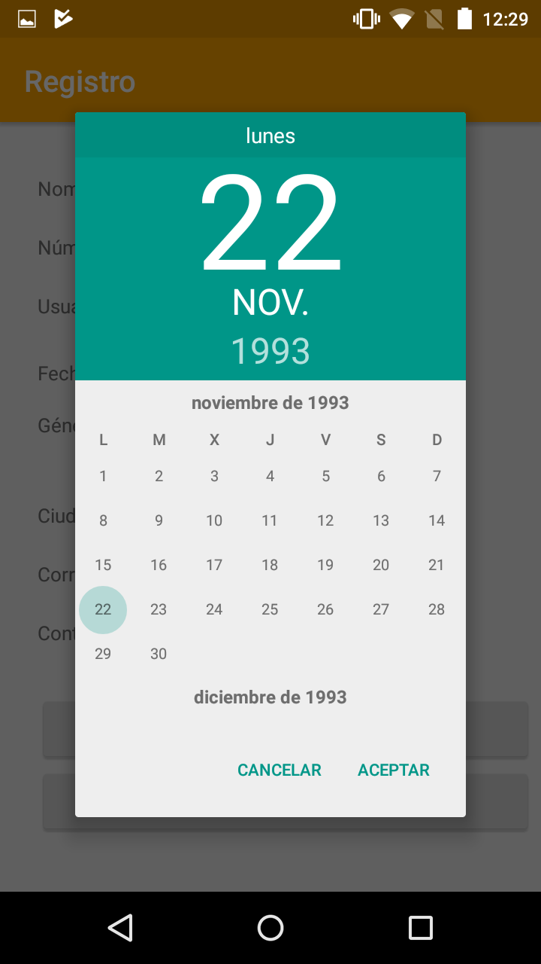

*Ilustración 6. Captura de pantalla del campo "Fecha de nacimiento" en la funcionalidad "Registrar usuario".*

Al finalizar el ingreso de los datos, selecciona el botón "Registrar"; al hacer esto, le llegará un correo con un código de confirmación, el cual será ingresado al seleccionar el botón "Confirmar cuenta".

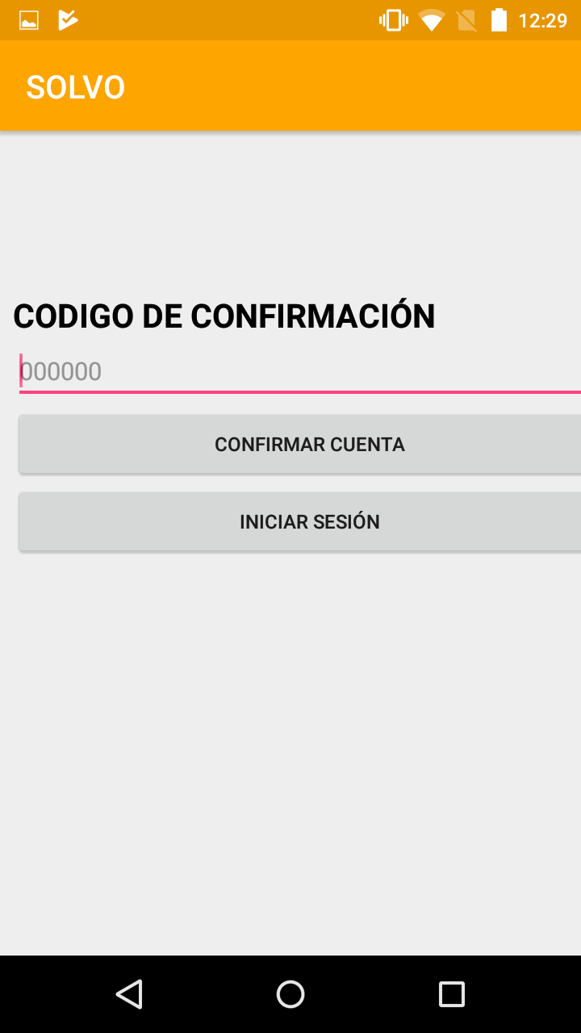

*Ilustración 7. Captura de pantalla de la funcionalidad "Confirmar registro".*

Finalmente, con el código de confirmación ingresado se puede iniciar sesión seleccionando el botón "Iniciar Sesión".

En caso alguno de que el cliente quiera leer los términos y condiciones, podrá leer la Declaración de Derechos y Responsabilidades al seleccionar el texto "Al registrarse, acepta los términos y condiciones".

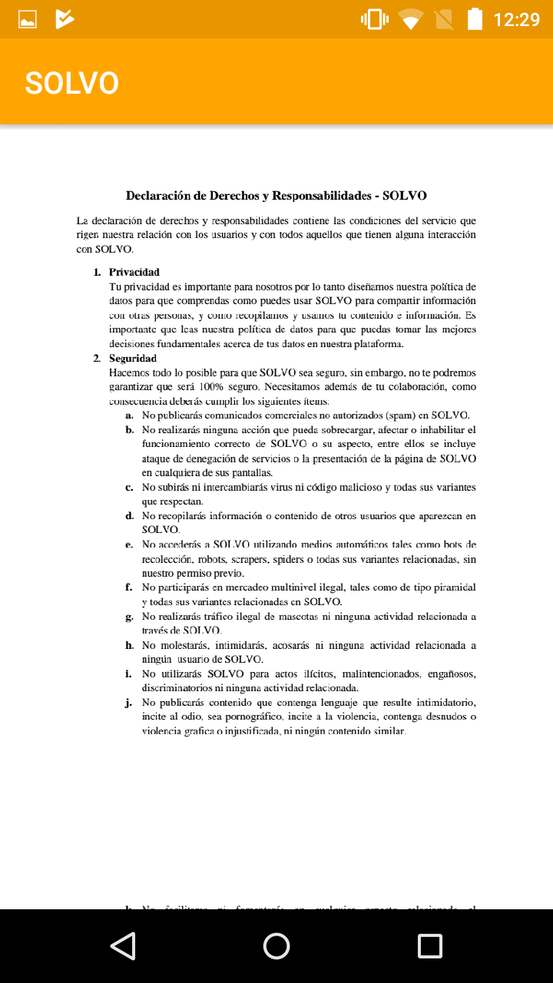

*Ilustración 8. Captura de pantalla de la Declaración de Derechos y Responsabilidades".*

#### **Iniciar sesión**

Si el usuario ya tiene una cuenta creada, podrá ingresar a SOLVO digitando su usuario y contraseña en los campos requeridos, y finalmente, presionando el botón "Iniciar Sesión".

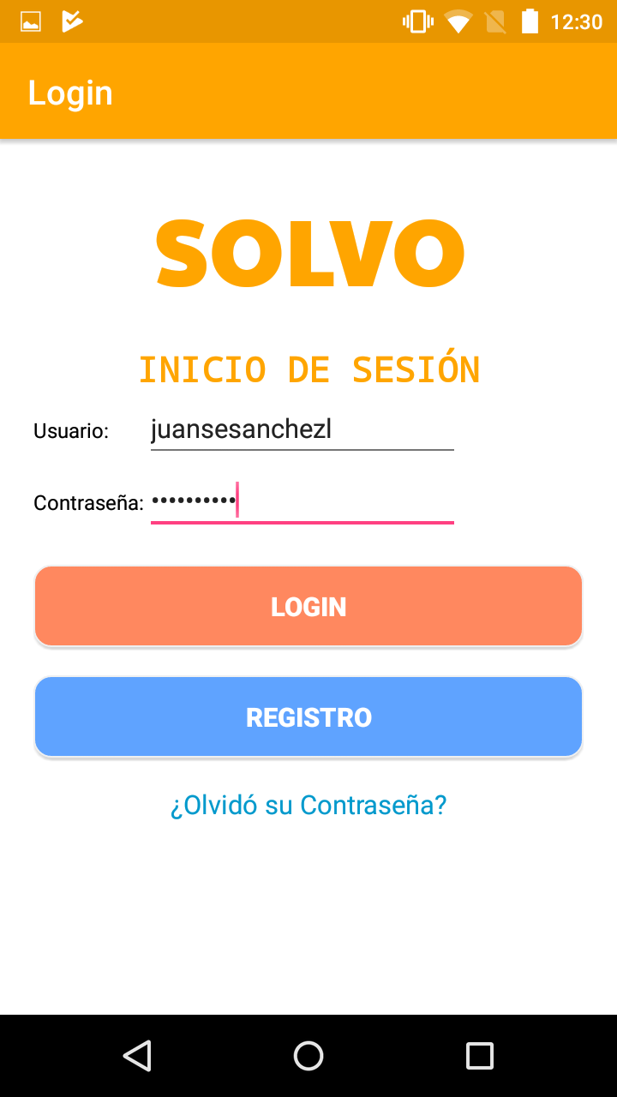

*Ilustración 9.* *Captura de pantalla de la funcionalidad "Iniciar sesión".*

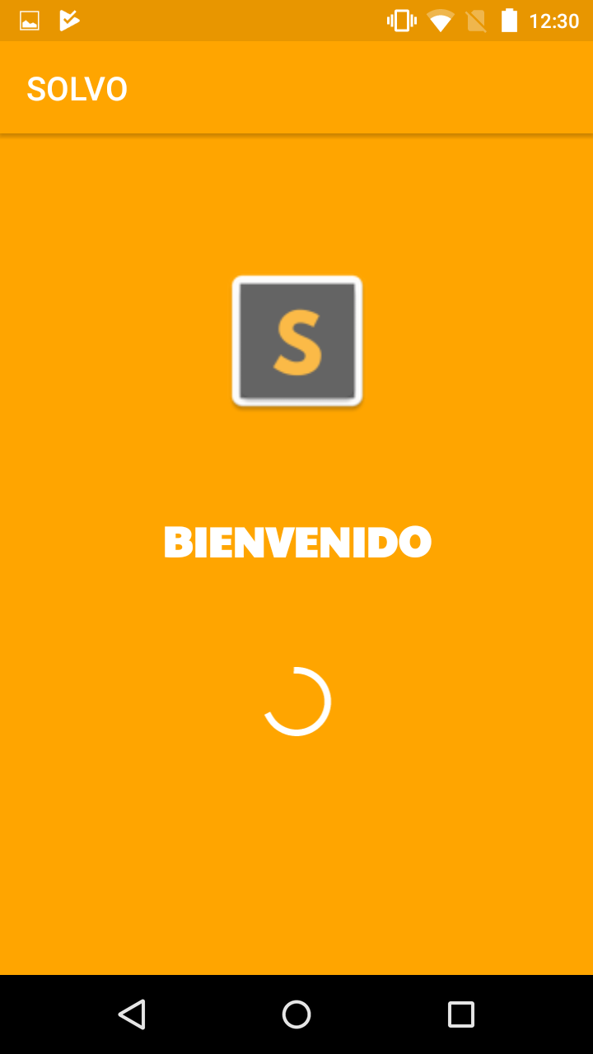

*Ilustración 10.* *Captura de pantalla de la funcionalidad "Iniciar Sesión".*

En caso de que al usuario se le haya olvidado la contraseña, deberá seleccionar la opción "Restablecer Contraseña" y digitar su cuenta de correo electrónico para que se le envíe un link en donde pueda cambiar su contraseña.

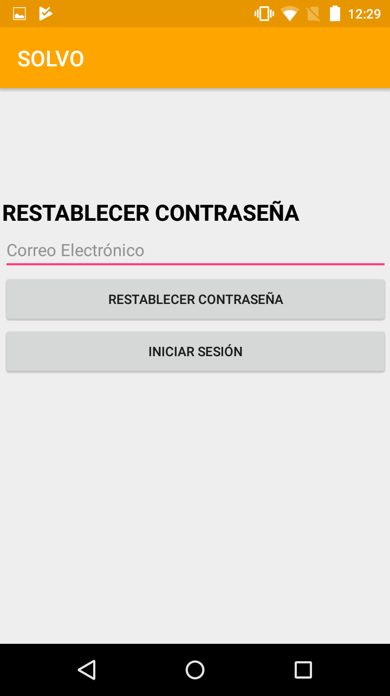

*Ilustración 11. Captura de pantalla de la funcionalidad "Restablecer contraseña".*

### **Pantalla principal**

Esta pantalla muestra todo lo relacionado con los servicios que ofrece la aplicación y las funcionalidades que complementan los servicios ofrecidos por SOLVO.

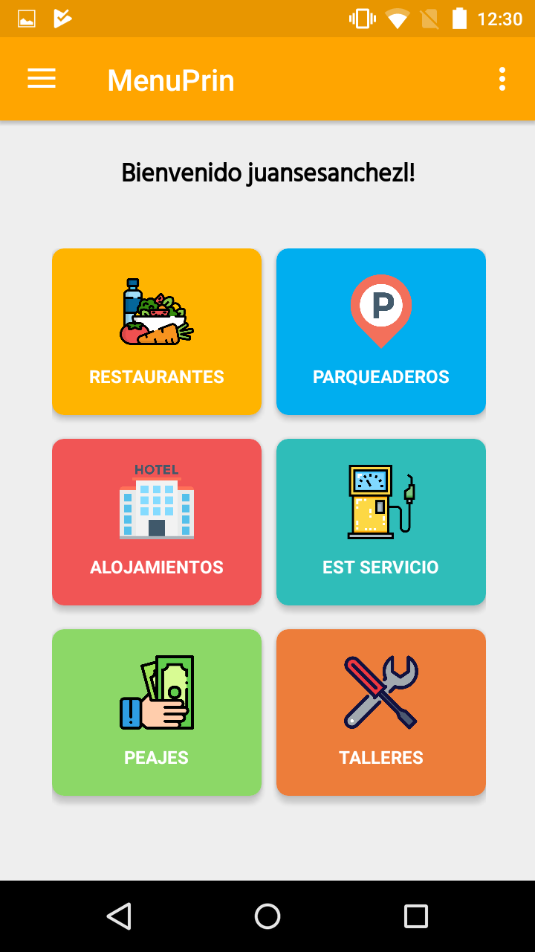

*Ilustración 12. Captura de pantalla principal*

#### **Menú de opciones**

Para acceder a la pantalla de opciones, sólo se tiene que seleccionar el ícono C:\Users\Gigabyte\AppData\Local\Microsoft\Windows\INetCache\Content.Word\Screenshot_2018-05-21-00-30-56.png que aparece en la esquina superior izquierda de la pantalla. Esta pantalla está compuesta por 4 funcionalidades.

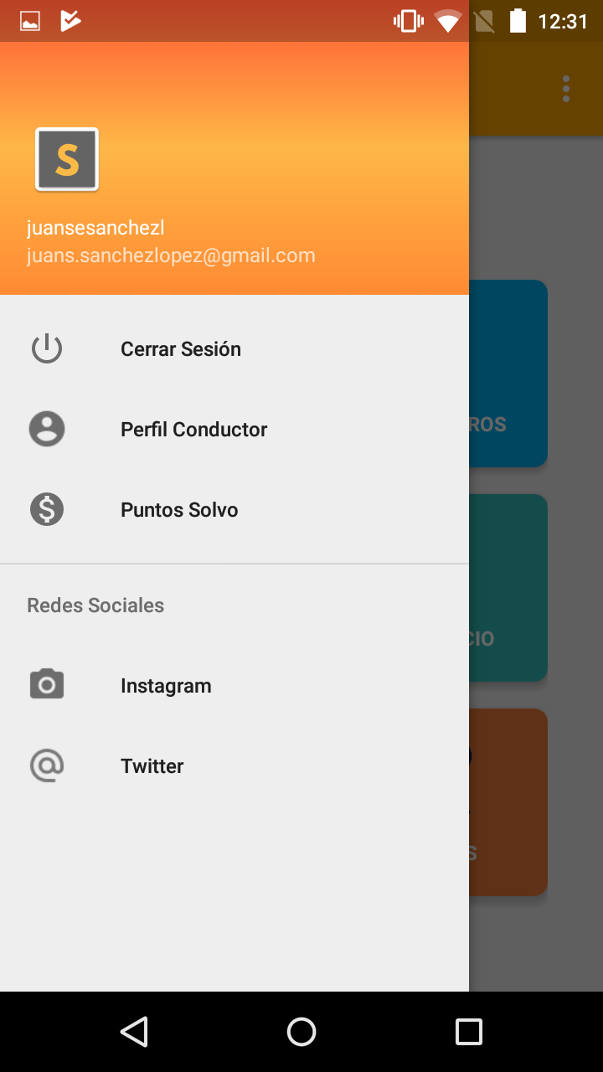

*Ilustración 13. Captura de pantalla de las funcionalidades ofrecidas en "Menú de Opciones" de la "Pantalla principal".*

##### **Perfil de usuario**

Al seleccionar la opción "Perfil Conductor", aparecerá una nueva ventana en donde el usuario podrá ver toda su información, además de la cantidad de Puntos SOLVO que lleva acumulados hasta el momento.

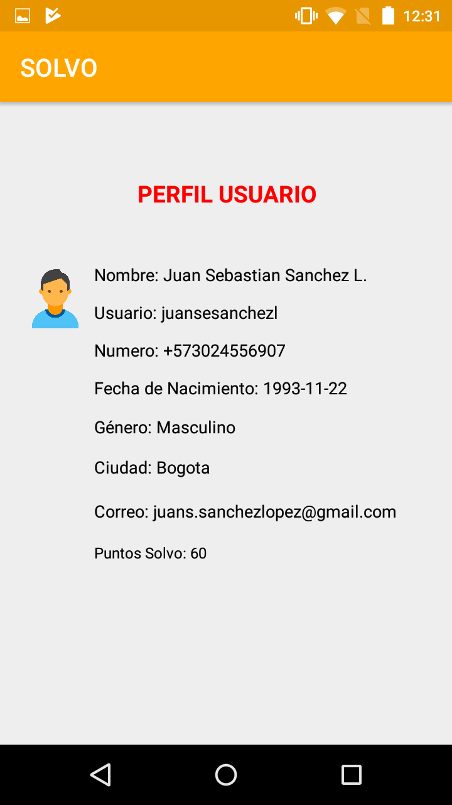

*Ilustración 14. Captura de pantalla de la opción "Perfil de usuario" en el "Menú de opciones".*

##### **Puntos SOLVO**

Al seleccionar esta opción, muestra todas las promociones existentes que se pueden redimir usando Puntos SOLVO, mostrando el producto, cuantos puntos se necesitan para redimir la promoción y la opción de obtener más información acerca de la promoción.

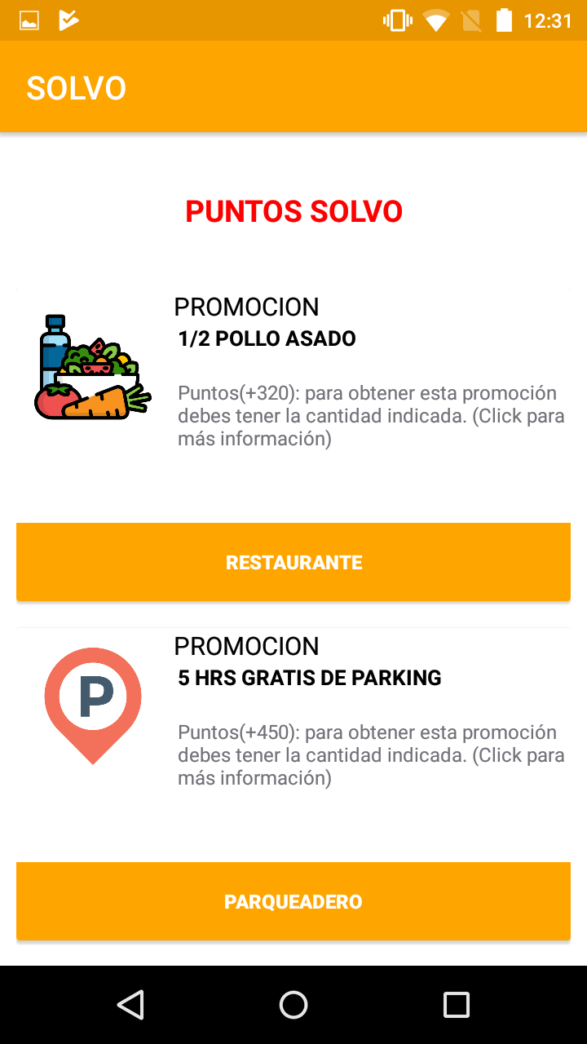

*Ilustración 15. Captura de pantalla de la opción "Puntos SOLVO" en el "Menú de opciones".*

##### **Redes Sociales**

Esta sección tiene todas las referencias que SOLVO usará para publicitar la aplicación, la cual será hecha por Instagram y Twitter, con ambas redes sociales informando los convenios con nuevos establecimientos, las nuevas ofertas que se pueden canjear por Puntos SOLVO y las nuevas actualizaciones de SOLVO que salgan al mercado.

##### **Cerrar Sesión**

Esta opción permite cerrar la sesión del usuario actual, lo cual lo llevará a la pantalla de "Registro/Iniciar Sesión".

#### **Menú de configuraciones**

Esta pantalla permite configurar el radio de búsqueda de SOLVO. Para esto, sólo debe seleccionar el ícono que aparece en la esquina superior derecha de la pantalla y seleccionar la opción "Configuraciones".



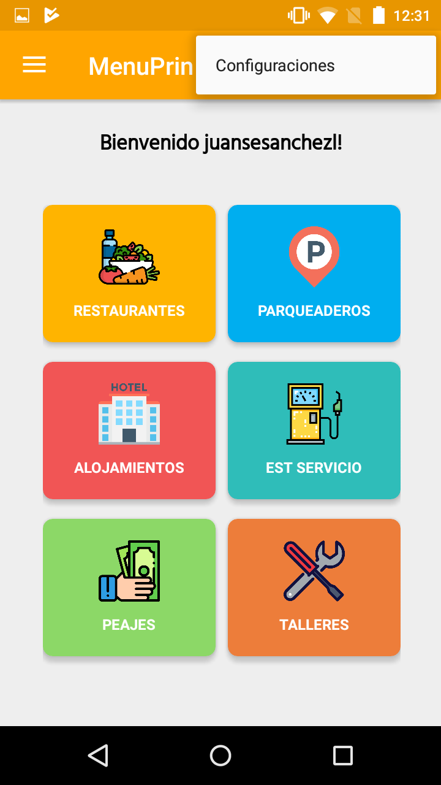

*Ilustración 16. Captura de pantalla de las funcionalidades ofrecidas en el "Menú de opciones"*

##### **Configurar radio de búsqueda**

Esta pantalla permite aumentar o disminuir el radio de búsqueda de establecimientos de cualquier servicio ofrecido por SOLVO. Para cambiar el radio de búsqueda, es necesario mover el deslizador hasta donde el usuario crea conveniente.

Al mover el deslizador, se le indica al usuario el radio de búsqueda en ese punto.

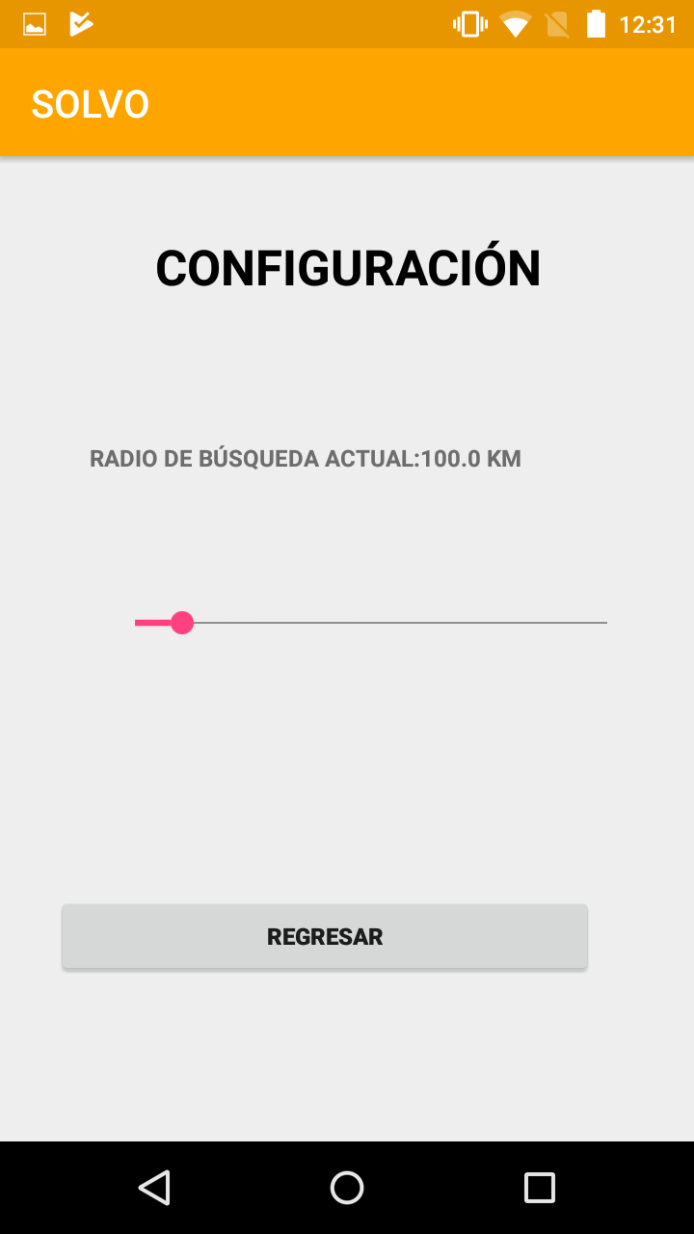

*Ilustración 17. Captura de pantalla de la opción "Configuración radio de búsqueda" en el "Menú de configuraciones".*

#### **Buscar servicio**

Para buscar el servicio, el usuario puede elegir uno de los 6 servicios de la aplicación, para que le sea mostrado los establecimientos que prestan ese servicio.



*Ilustración 18. Captura de pantalla de los servicios ofrecidos por SOLVO en la "Pantalla principal"*

Al seleccionar cualquier servicio, aparece un mapa mostrando la ubicación actual del usuario.

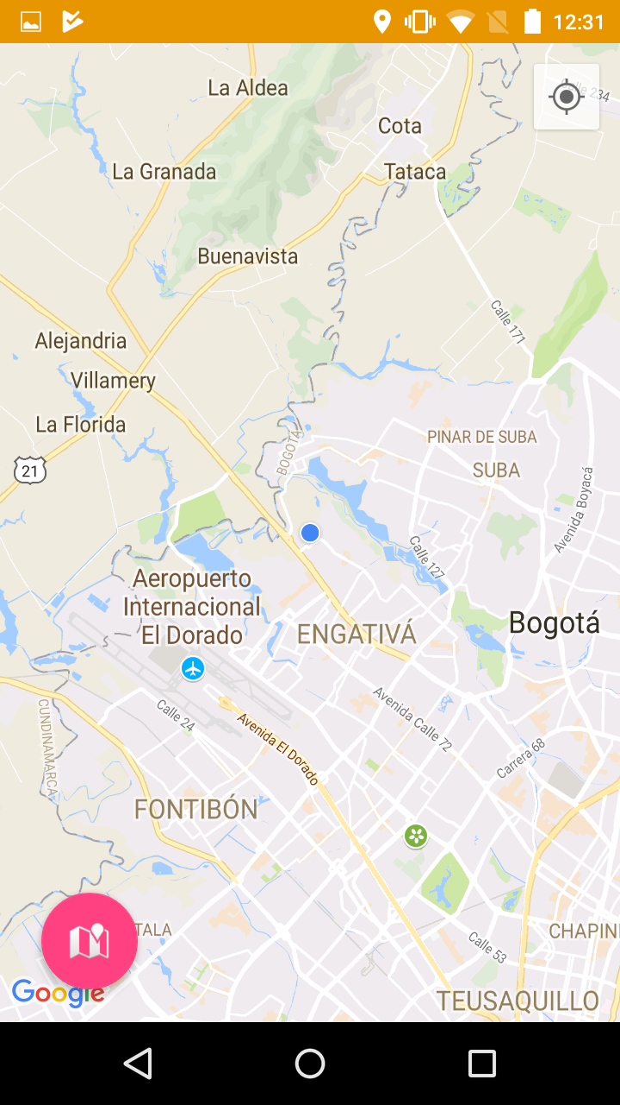

*Ilustración 19. Captura de pantalla de la funcionalidad "Seleccionar Servicio".*

Para que el usuario pueda ver los establecimientos de dicho servicio en el radio establecido, debe oprimir el botón que tiene el ícono que aparece en la esquina inferior izquierda. Al hacer esto, mostrará tanto el número como los establecimientos en ese radio de búsqueda.



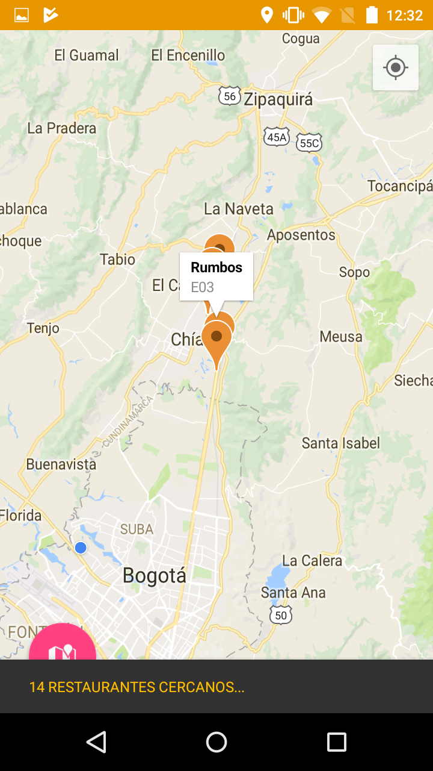

*Ilustración 20. Captura de pantalla de la funcionalidad "Seleccionar Servicio" mostrando los establecimientos del servicio Restaurantes.*

Los establecimientos están marcados en el mapa con el ícono 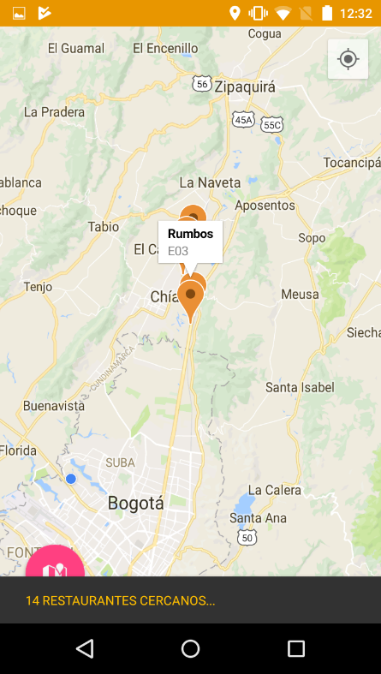. Los establecimientos mostrarán el nombre y el número de identificación, como se ve en la ilustración 20. Para seleccionar un establecimiento, el usuario debe oprimir este ícono. Lo cual lo llevará a una nueva pantalla que contiene tanto información específica del establecimiento como con nuevas opciones que el cliente puede usar.

*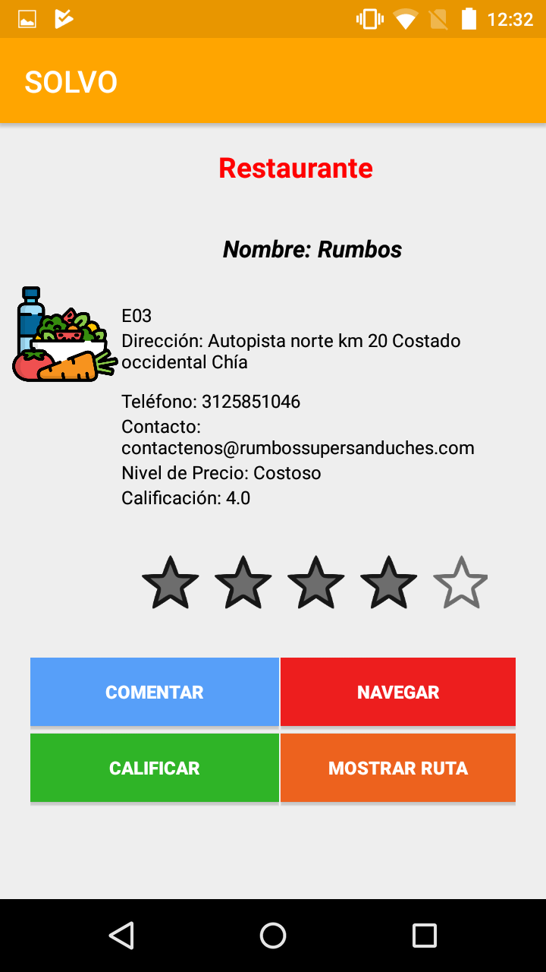*

*Ilustración 21. Captura de pantalla al seleccionar el establecimiento "Rumbos" del servicio "Restaurantes".*

Las nuevas opciones que el cliente puede usar son:

##### **Calificar servicio**

Al seleccionar algún establecimiento de cualquier servicio ofrecido por la aplicación, el usuario accede a la pantalla que contiene la calificación de 1 a 5, siendo representada en estrellas.

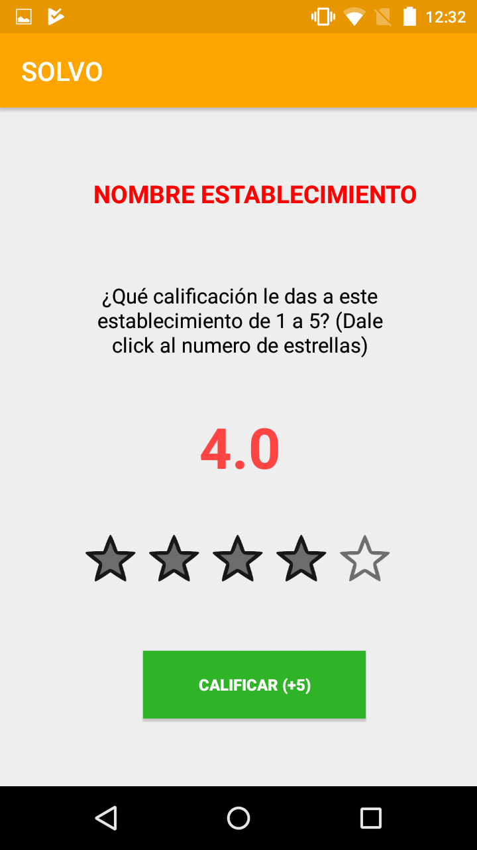

*Ilustración 22. Captura de pantalla de la opción "Calificar servicio" de la funcionalidad "Seleccionar Servicio"*

##### **Comentar servicio**

El usuario accede a una pantalla en donde puede ver el listado de comentarios hechos por otros usuarios que visitaron el establecimiento. Estos comentarios tienen el nombre del usuario que dejó el comentario y el comentario en sí.

A su vez, el usuario puede escribir y dejar su comentario en esta página, el cual será visto por los demás usuarios que seleccionen el establecimiento.

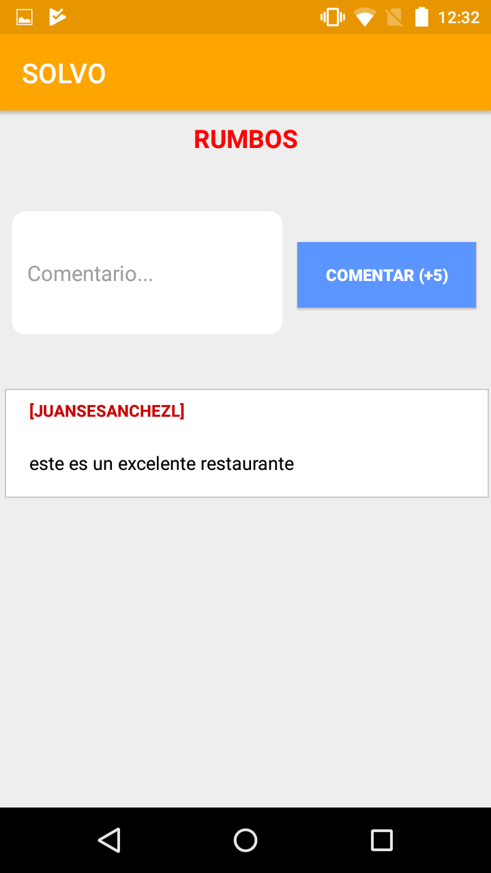

*Ilustración 23. Captura de pantalla de la opción "Comentar servicio" de la funcionalidad "Seleccionar Servicio"*

##### **Mostrar ruta**

Cuando el usuario selecciona esta opción, la aplicación mostrará un mapa indicando la mejor ruta entre el punto actual en donde está ubicado el usuario y el establecimiento seleccionado.

Al oprimir el ícono 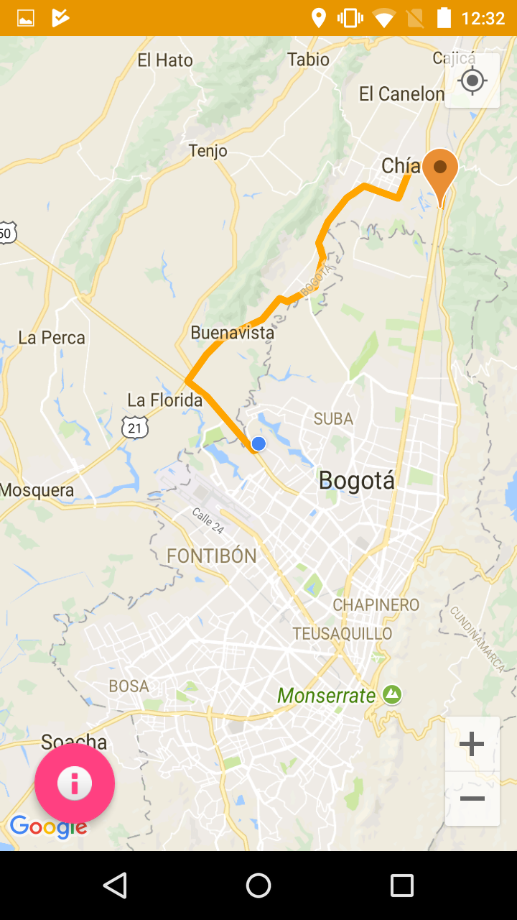, le informa al usuario la distancia que hay entre su ubicación actual y su destino.



*Ilustración 24. Captura de pantalla de la opción "Mostrar ruta" de la funcionalidad "Seleccionar Servicio"*

##### **Navegar**

Cuando el usuario selecciona esta opción, la aplicación lo llevará al servicio Google Maps, donde mostrará las posibles rutas de que hay entre la ubicación actual del usuario y el establecimiento seleccionado, la distancia que hay entre los dos puntos en la ruta, y el tiempo estimado que el usuario se demoraría en hacer el recorrido.

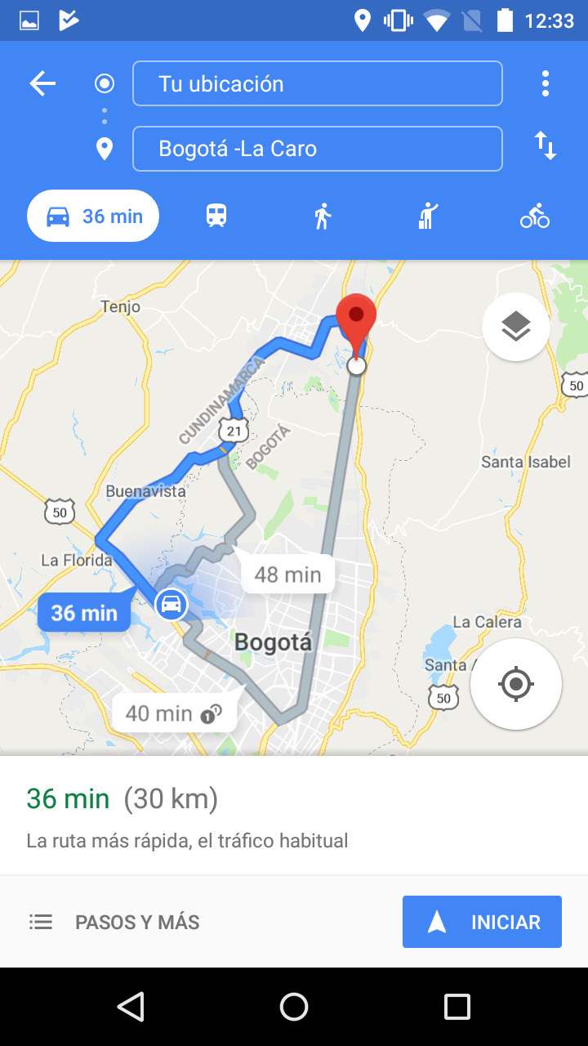

*Ilustración 25. Captura de pantalla de la opción "Navegar ruta" de la funcionalidad "Seleccionar Servicio"*